

**"Салық есептілігі нысандарын және оларды жасау қағидаларын бекіту туралы" Қазақстан Республикасы Премьер-Министрінің Бірінші орынбасары - Қазақстан Республикасы Қаржы министрінің 2020 жылғы 20 қаңтардағы № 39 бұйрығына өзгерістер енгізу туралы**

Қазақстан Республикасы Қаржы министрінің м.а. 2023 жылғы 21 шiлдедегi № 783 бұйрығы. Қазақстан Республикасының Әділет министрлігінде 2023 жылғы 24 шiлдеде № 33151 болып тіркелді

      БҰЙЫРАМЫН:

      1. "Салық есептілігі нысандарын және оларды жасау қағидаларын бекіту туралы" Қазақстан Республикасы Премьер - Министрінің Бірінші орынбасары – Қазақстан Республикасы Қаржы министрінің 2020 жылғы 20 қаңтардағы № 39 бұйрығына (Нормативтік құқықтық кесімдерінің мемлекеттік тіркеу тізілімінде № 19897 болып тіркелген) келесі өзгерістер енгізілсін:

      көрсетілген бұйрықпен бекітілген "Бөлшек салықтың арнаулы салық режимін қолданатын салық төлеушілерге арналған декларациясы (913.00-нысан)" деген Салық есептілігін жасау қағидаларында:

      мынадай мазмұндағы 1-1-тармақпен толықтырылсын:

      "1-1. Аталған нысан 2020 жылғы 1 қаңтардан бастап 2022 жылғы 31 желтоқсан арасында туындаған құқықтық қатынастарға қолданылады.";

      1-тармақ:

      мынадай мазмұндағы 135) және 136)-тармақтармен толықтырылсын:

      "135) осы бұйрыққа 135-қосымшаға сәйкес бөлшек салықтың арнаулы салық режимін қолданатын салық төлеушілерге арналған декларацияның нысаны (913.00-нысан);

      136) осы бұйрыққа 136-қосымшаға сәйкес "Бөлшек салықтың арнаулы салық режимін қолданатын салық төлеушілерге арналған декларация (913.00-нысан)" деген Салық есептілігін жасау қағидалары бекітілсін.";

      осы бұйрыққа 1 және 2-қосымшаларға сәйкес 135 және 136-қосымшалармен толықтырылсын.

      2. Қазақстан Республикасы Қаржы министрлігінің Мемлекеттік кірістер комитеті Қазақстан Республикасының заңнамаcында белгіленген тәртіппен:

      1) осы бұйрықтың Қазақстан Республикасының Әділет министрлігінде мемлекеттік тіркелуін;

      2) осы бұйрықтың Қазақстан Республикасы Қаржы министрлігінің интернет-ресурсында орналастырылуын;

      3) осы бұйрық Қазақстан Республикасының Әділет министрлігінде мемлекеттік тіркелгеннен кейін он жұмыс күні ішінде осы тармақтың 1) және 2) тармақшаларында көзделген іс-шаралардың орындалуы туралы мәліметтерді Қазақстан Республикасы Қаржы министрлігінің Заң қызметі департаментіне ұсынылуын қамтамасыз етсін.

      3. Осы бұйрық алғашқы ресми жарияланған күнінен кейін күнтізбелік он күн өткен соң қолданысқа енгізіледі.

|  |  |
| --- | --- |
| *Қазақстан Республикасының*  *Қаржы министрінің міндетін атқарушы* | *Е. Биржанов* |

|  |  |
| --- | --- |
|  | Қазақстан Республикасының Қаржы министрінің міндетін атқарушы 2023 жылғы 21 шілдедегі № 783 Бұйрығыққа 1-қосымша |

|  |  |
| --- | --- |
|  | Қазақстан Республикасы Премьер Министрінің Бірінші орынбасары – Қазақстан Республикасының Қаржы Министрінің 2020 жылғы "20" қаңтардағы № 39 бұйрығына 135-қосымша |
|  | Нысан |

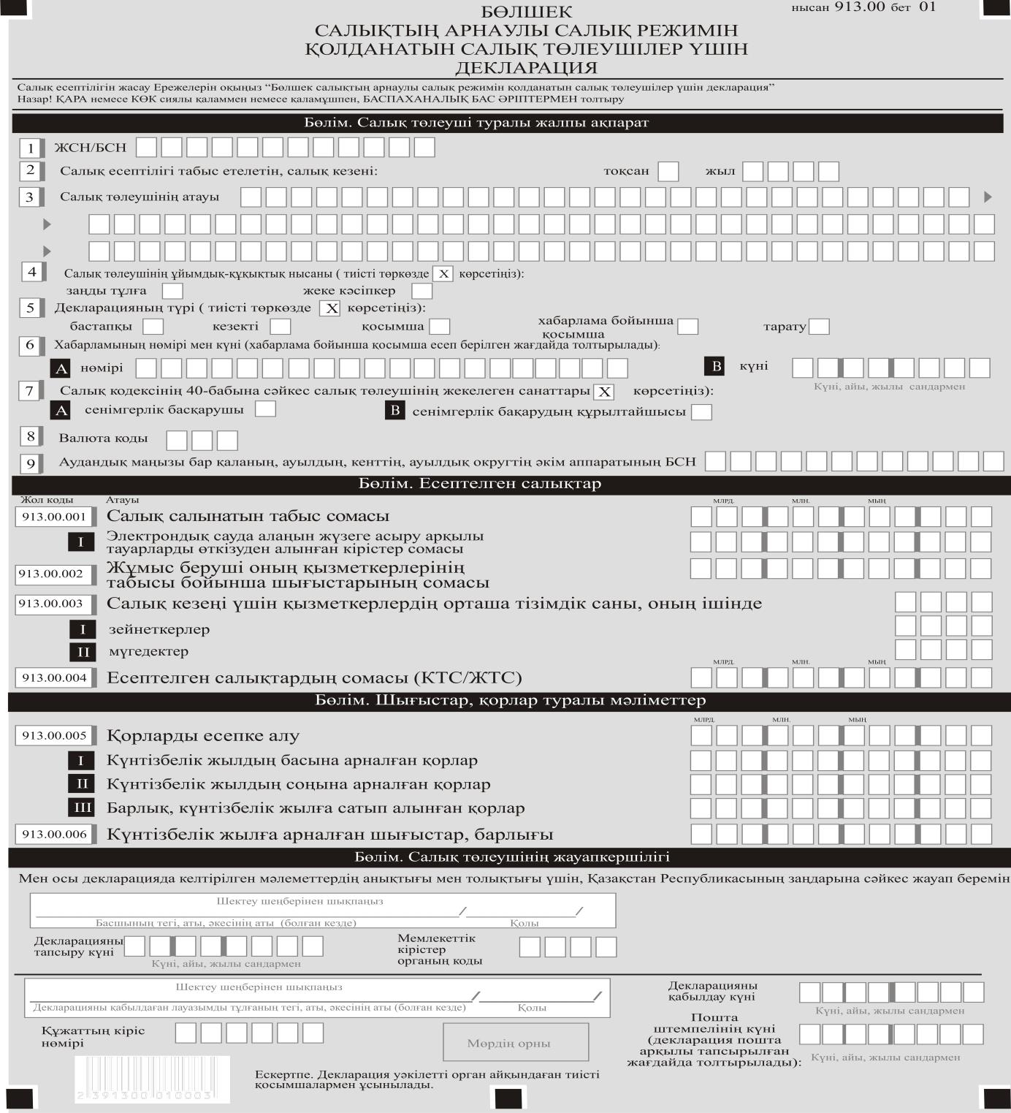

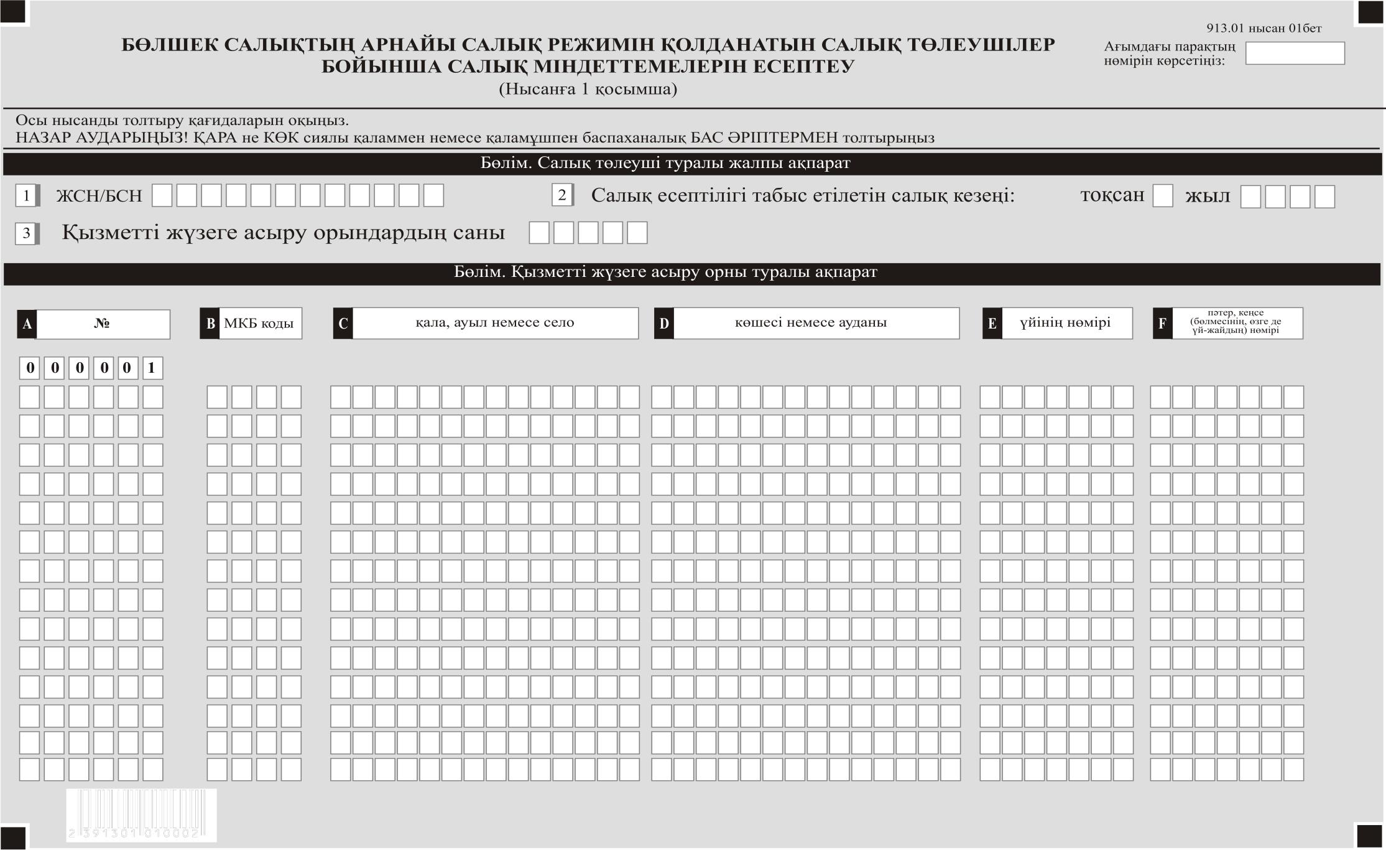

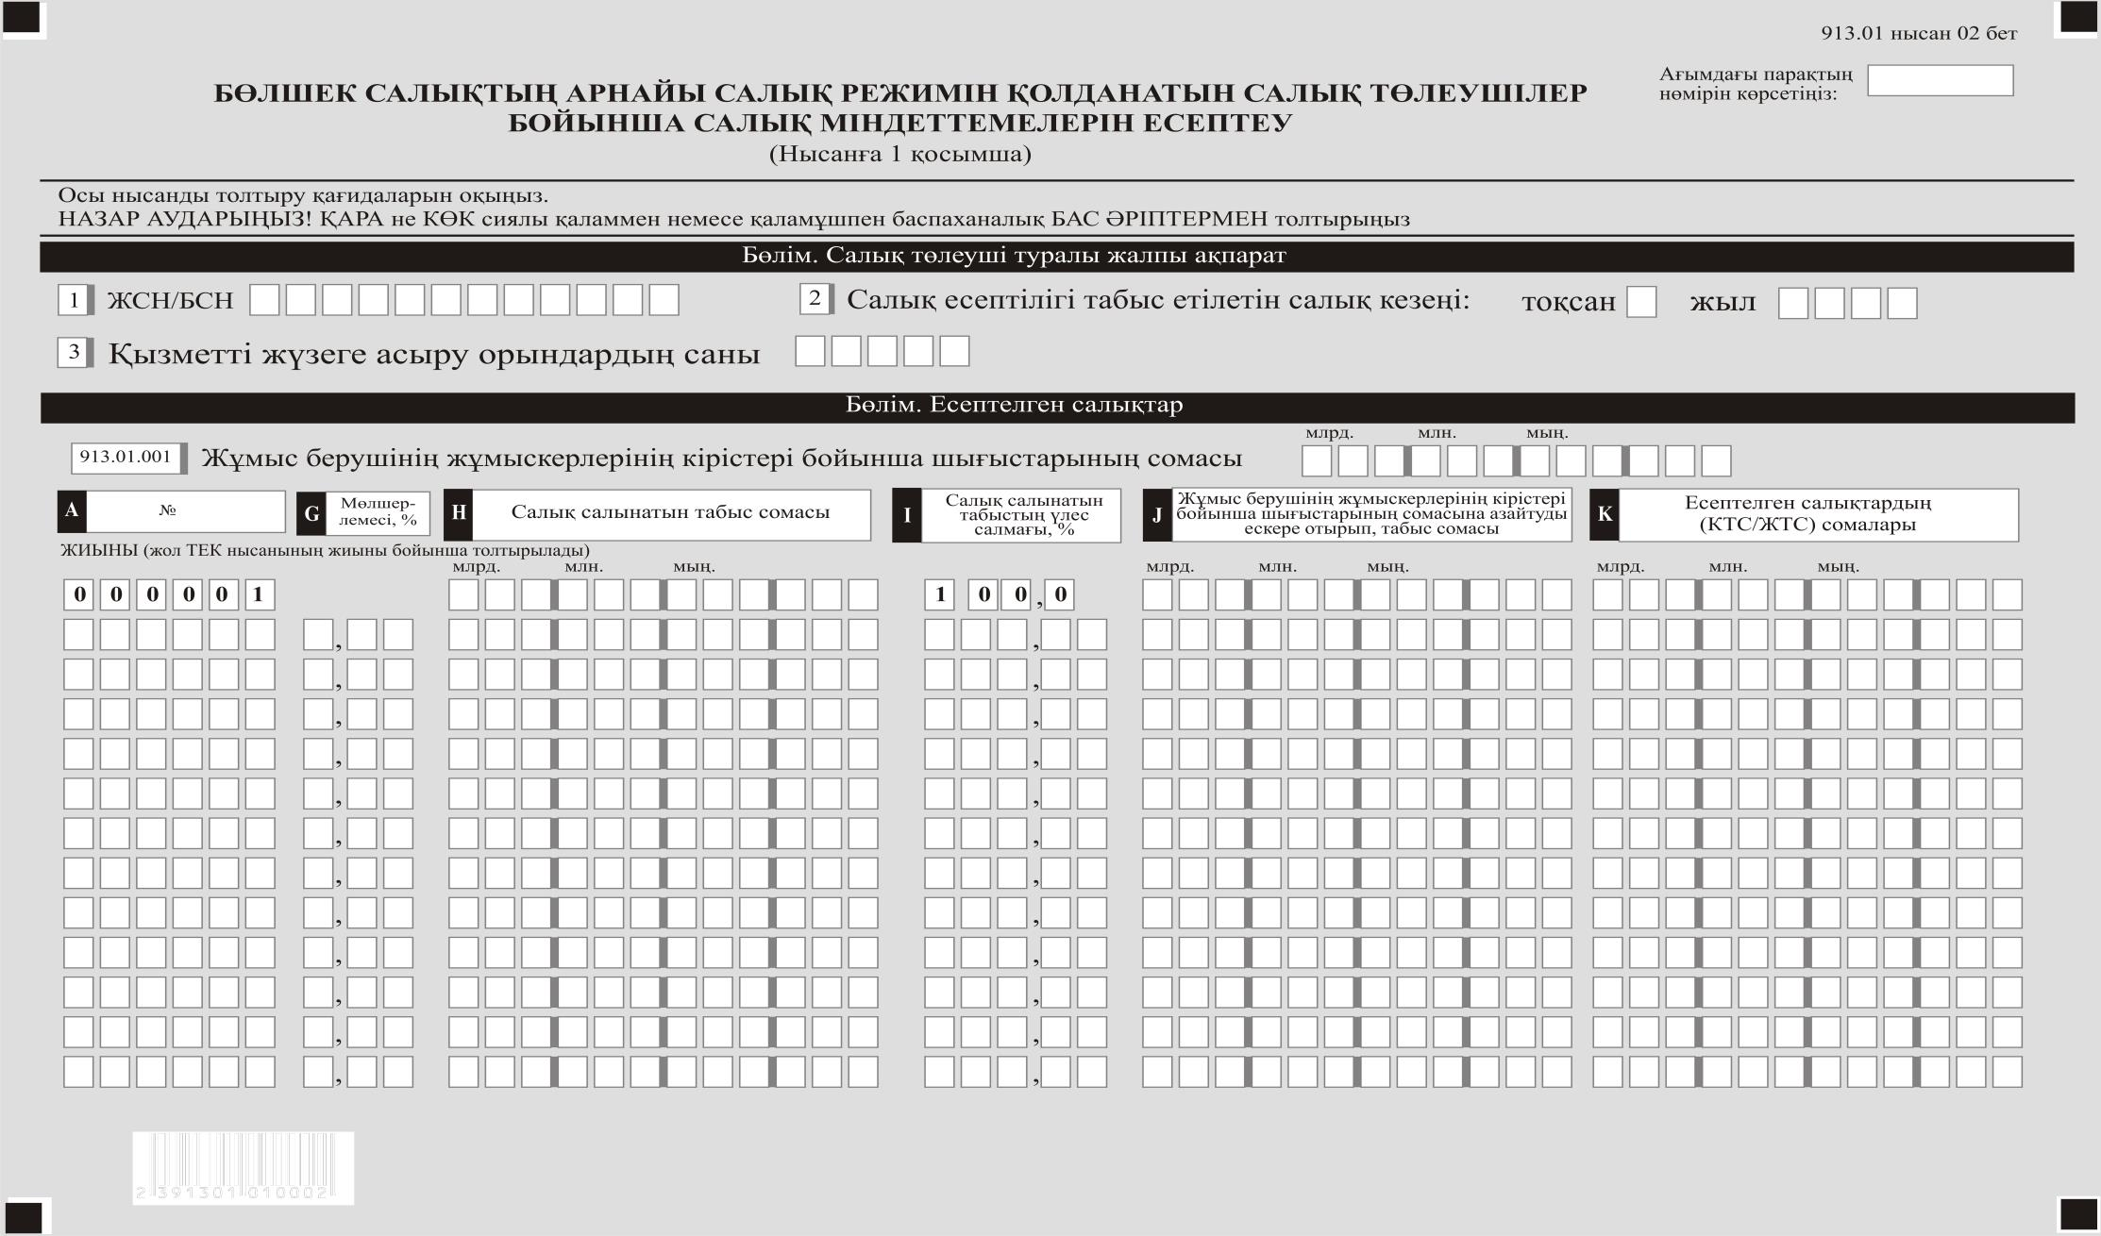

      Ескертпе: аббревиатураларды ашып жазу:

      ЖСН/БСН – бизнес сәйкестендіру нөмірі / жеке сәйкестендіру нөмірі;

      КТС/ЖТС – корпоративтік табыс салығы / жеке табыс салығы.

|  |  |
| --- | --- |
|  | Қазақстан Республикасының Қаржы министрінің міндетін атқарушы 2023 жылғы 21 шілдедегі № 783 Бұйрыққа 2-қосымша |

|  |  |
| --- | --- |
|  | Қазақстан Республикасы Премьер Министрінің Бірінші орынбасары – Қазақстан Республикасы Қаржы министрінің 2020 жылғы "20" қаңтардағы № 39 бұйрығына 136-қосымша |

**Бөлшек салықтың арнаулы салық режимін қолданатын салық төлеушілер үшін декларация" (913.00-нысан) салық есептілігін жасау қағидалары**

**Тарау 1. Жалпы ережелер**

      1. Осы "Бөлшек салықтың арнаулы салық режимін қолданатын салық төлеушілер үшін декларация (913.00 – нысан)" салық есептілігін жасау қағидалары (бұдан әрі – Қағидалар) "Салық және бюджетке төленетін басқа да міндетті төлемдер туралы (Салық кодексі)" Қазақстан Республикасының кодексіне (бұдан әрі – Салық кодексі) сәйкес әзірленді және жеке (корпоративтік) табыс салығын есептеуге арналған "Бөлшек салықтың арнаулы салық режимін қолданатын салық төлеушілер үшін декларация" салық есептілігі нысанын (бұдан әрі – декларация) жасау тәртібін айқындайды. Декларацияны бөлшек салықтың арнаулы салық режимін қолданатын салық төлеушілер жасайды.

      2. Осы Қағидалар 2023 жылғы 1 қаңтардан бастап туындаған құқықтық қатынастарға қолданылады.

      3. Декларацияны толтыру кезінде түзетулерге, тазартуларға және өшіруге жол берілмейді.

      4. Осы Қағидаларда мынадай арифметикалық белгілер қолданылады: "+"– қосу, " – "– алу, "х" – көбейту, " / "– бөлу, " = " - тең.

      Соманың теріс мәні декларацияның тиісті жолының бірінші сол торкөзінде "–" белгісімен белгіленеді.

      5. Көрсеткіштер болмаған кезде декларацияның тиісті торкөздері толтырылмайды.

      6. Декларацияны жасау кезінде:

      1) қағаз тасығышта-қара немесе көк сиялы қаламмен немесе қаламұшпен, баспа әріптермен немесе баспа құрылғысын пайдалана отырып толтырылады;

      2) электрондық нысанда-салық кодексінің 208-бабына сәйкес толтырылады.

      7. Декларацияны Салық кодексінің 204-бабы 2-тармағына сәйкес салық төлеуші (салық агенті) қазақ және (немесе) орыс тілдерінде қағаз және (немесе) электрондық жеткізгіштерде жасайды, қол қояды, куәландырады (электрондық цифрлық қолтаңбамен).

      8. Декларацияны тапсыру кезінде:

      1) келу тәртібімен қағаз жеткізгіште – екі данада жасалады, бір данасы декларацияны қабылдаған мемлекеттік кірістер органы қызметкерінің тегі, аты, әкесінің аты (ол болған кезде) және қолы қойылған белгі және мөрдің (мөртабанның) бедері бар салық төлеушіге (салық агентіне) қайтарылады);

      2) пошта арқылы хабарламасы бар тапсырыс хатпен қағаз тасығышта – салық төлеуші (салық агенті) почта немесе өзге байланыс ұйымының хабарламасын алады;

      3) Ақпаратты компьютерлік өңдеуге жол беретін электрондық нысанда-салық төлеуші (салық агенті) Мемлекеттік кірістер органдарының салық есептілігін қабылдау жүйесінің салық есептілігін қабылдағаны немесе қабылдамағаны туралы хабарлама алады.

**Тарау 2. Декларацияны толтыру бойынша түсіндірме**

      9. "Салық төлеуші (салық агенті) туралы жалпы ақпарат" бөлімінде салық төлеуші (салық агенті) мынадай деректерді көрсетеді:

      1) салық төлеушінің (салық агентінің) жеке сәйкестендіру нөмірі (бизнес-сәйкестендіру нөмірі) (бұдан әрі – ЖСН (БСН);

      2) салық есептілігі табыс етілетін салық кезеңі (араб сандарымен көрсетіледі);

      3) салық төлеушінің атауы – дара кәсіпкердің тегі, аты, әкесінің аты (ол болған кезде) немесе құрылтай құжаттарына сәйкес заңды тұлғаның атауы.

      Салық міндеттемесін сенімгерлікпен басқарушы мүлікті сенімгерлікпен басқару шартына сәйкес орындаған кезде немесе сенімгерлікпен басқару туындайтын өзге жағдайларда жолда сенімгерлікпен басқарушы – жеке тұлғаның тегі, аты, әкесінің аты (ол болған кезде) немесе құрылтай құжаттарына сәйкес сенімгерлік басқарушы – заңды тұлғаның атауы көрсетіледі;

      4) салық төлеушінің ұйымдық-құқықтық нысаны.

      Егер салық төлеуші заңды тұлға болып табылса "заңды тұлға" жолында, егер салық төлеуші дара кәсіпкер болып табылса "дара кәсіпкер" жолындағы торкөз белгіленеді;

      5) декларация түрі.

      Тиісті торкөздер декларацияны Салық кодексінің 206-бабында көрсетілген салық есептілігінің түрлеріне жатқызуды ескере отырып белгіленеді;

      6) хабарламаның нөмірі мен күні.

      Торкөздер Салық кодексінің 206-бабының 3-тармағының 4) тармақшасында көзделген декларация түрін табыс еткен жағдайда толтырылады;

      7) Салық кодексінің 40-бабына сәйкес салық төлеушінің жекелеген санаттары.

      Егер салық төлеуші А немесе В жолында көрсетілген санаттардың біріне жататын жағдайда, торкөздер белгіленеді:

      А – сенімгерлік басқарушы;

      В – сенімгерлік басқарудың құрылтайшысы;

      8) валюта коды – "Кеден декларацияларын толтыру үшін пайдаланылатын жіктеуіштер туралы" Кеден одағы комиссиясының шешімімен бекітілген "Валюталар жіктеуіші" 23-қосымшасына сәйкес;

      9) мемлекеттік кірістер органына тіркеу есебінен қойған кезде мәлімделген, қызметті басым жүзеге асыру орыны болып танылған дара кәсіпкердің орналасқан жері бойынша ауылдық округтiң, кенттің, ауылдың, ауылдық маңызы бар қаланың әкім аппаратының БСН көрсетіледі.

      10. "Есептелген салықтар" деген бөлімде:

      1) 913.00.001 жолында:

      заңды тұлға – Салық кодексінің 225 – 240-баптарына сәйкес;

      дара кәсіпкер – Салық кодексінің 226 – 240-баптарында көзделген ерекшеліктерді ескере отырып, Салық кодексінің 225-бабында белгіленген корпоративтік табыс салығын есептеу мақсатында жылдық жиынтық табысты айқындау тәртібіне ұқсас айқындалатын, өткізуден түсетін салық салынатын кіріс сомасы көрсетіледі;

      2) 913.00.001 I деген жолда электрондық сауда алаңын жүзеге асыру арқылы тауарларды өткізуден алынған кірістер сомасы көрсетіледі;

      3) 913.00.002 деген жолда жұмыс беруші оның қызметкерлерінің кірісі бойынша шығыстарының сомасы көрсетіледі;

      4) 913.00.003 деген жолда салық кезеңі үшін қызметкерлердің орташа тізімдік саны көрсетіледі, оның ішінде:

      913.00.003 I деген жолда салық кезеңі үшін жұмыскерлердің –зейнеткерлердің орташа тізімдік саны көрсетіледі

      910.00.003 II деген жолда салық кезеңі үшін жұмыскерлердің – мүгедектің орташа тізімдік саны көрсетіледі.

      Салық кезеңіндегі жұмыскерлердің орташа тізімдік саны салық кезеңінің әрбір айындағы жұмыскерлер санын жинақтау жолымен айқындалады және салық кезеңі айларының жалпы санына бөлінеді. Егер салық кезеңіндегі жұмыскерлердің орташа тізімдік саны 0,5-тен жоғары бөлшек мәнді құраса, онда мұндай мән бүтін бірлікке дейін дөңгелектенуге жатады, 0,5-тен төмен мән дөңгелектенуге жатпайды;

      5) 910.00.004 деген жолда есептелген салықтардың сомасы (КТС/ЖТС) көрсетіледі.

      11. "Шығыстар, запастар туралы мәліметтер" деген бөлімде 4-тоқсанның тиісті кезеңі үшін декларацияда жыл қорытындысы бойынша толтырылады. Бұл бөлім анықтамалық ақпаратқа жатады, мәлімет үшін толтырылады:

      1) 913.00.005 деген жолдарда:

      913.00.005 I деген жолда күнтізбелік жыл басындағы запастар;

      913.00.005 II деген жолда күнтізбелік жыл соңындағы запастар;

      913.00.005 III деген жолда күнтізбелік жылда сатып алынған запастар көрсетіледі;

      2) 913.00.006 деген жолда салық кезеңіндегі барлық шығыстар көрсетіледі.

      12. "Салық төлеушінің (салық агентінің) жауапкершілігі" бөлімінде:

      1) салық төлеушінің (басшының) тегі, аты әкесінің аты (ол болған кезде) жолында құрылтай құжаттарына сәйкес басшының тегі, аты әкесінің аты (ол болған кезде) көрсетіледі.

      Егер декларацияны жеке тұлға табыс еткен жағдайда, жолда жеке басын куәландыратын құжаттарға сәйкес толтырылатын салық төлеушінің тегі, аты, әкесінің аты (ол болған кезде) көрсетіледі;

      2) декларацияны мемлекеттік кіріс органына тапсырған күні;

      3) салық төлеушінің орналасқан жері бойынша Мемлекеттік кірістер органының коды.

      Бұл ретте дара кәсіпкер ретінде мемлекеттік кіріс органында тіркеу есебіне қою кезінде мәлімделген дара кәсіпкер қызметінің басым жүзеге асырылатын орны дара кәсіпкердің орналасқан жері болып танылады.

      Құрылтай құжаттарында көрсетілген оның тұрақты жұмыс істейтін органының орналасқан жері резидент заңды тұлғаның орналасқан жері болып танылады.

      Қызметін тұрақты мекеме арқылы филиал, өкілдік ашпай жүзеге асыратын бейрезидент заңды тұлғаның орналасқан жері Мемлекеттік кіріс органында салық төлеуші ретінде тіркеу кезінде мәлімделген Қазақстан Республикасындағы қызметті жүзеге асыру орны болып танылады;

      4) декларацияны қабылдаған лауазымды адамның тегі, аты, әкесінің аты (ол болған кезде) жолында декларацияны қабылдаған мемлекеттік кіріс органы қызметкерінің тегі, аты, әкесінің аты (ол болған кезде) көрсетіледі;

      5) Салық кодексінің 209-бабының 2-тармағына сәйкес лауазымды тұлғаның декларацияны қабылдау күні;

      6) Мемлекеттік кірістер органы беретін декларацияның кіріс нөмірі;

      7) пошта немесе өзге де байланыс ұйымы қойған пошта штемпелінің күні.

      Осы тармақтың 4), 5), 6) және 7) тармақшаларын декларацияны қағаз жеткізгіште қабылдаған мемлекеттік кірістер органының қызметкері толтырады.

**3-тарау. Бөлшек салықтың арнайы салық режимін қолданатын салық төлеушілер бойынша салық міндеттемелерін есептеу – 913.01 нысанының декларациясына 1-қосымшаны толтыру бойынша түсініктеме**

      13. Декларацияға 1-қосымшаның "Салық төлеуші туралы жалпы ақпарат" деген бөлімінде салық төлеушінің ЖСН/БСН туралы және салық есептілігі табыс етілетін салық кезеңі туралы деректер осы Қағидалардың 9-тармағының 1) және 2) тармақшаларына сәйкес көрсетіледі және қызметті жүзеге асыру орындарының саны туралы жолда осы қосымшада көрсетілген жүзеге асырылатын қызмет орындарының саны көрсетіледі.

      14. "Қызметті жүзеге асыру орны туралы ақпарат" деген бөлімде:

      1) А бағанында кезекті реттік нөмір көрсетіледі;

      2) В бағанында нақты жүзеге асырылатын қызмет орны бойынша Мемлекеттік кірістер басқармасының коды көрсетіледі (мысалы, дара кәсіпкер Астана қаласының Байқоңыр ауданы бойынша Мемлекеттік кірістер басқармасында (бұдан әрі – МКБ) орналасқан жері бойынша тіркелген. Сондай – ақ Астана қаласының Есіл ауданы бойынша, Ақмола облысының Целиноград ауданы бойынша, Алматы қаласының Әуезов ауданы бойынша басқа да МКБ объектілері бар, тиісінше В бағанында барлық тиісті МКБ-лар көрсетіледі);

      3) С бағанында қызмет жүзеге асырылатын қала, ауыл көрсетіледі;

      4) D бағанында қызмет жүзеге асырылатын көше, даңғыл, шағын аудан немесе квартал көрсетіледі;

      5) Е бағанында қызмет жүзеге асырылатын үйдің нөмірі көрсетіледі;

      6) F бағанында қызмет жүзеге асырылатын пәтердің, офистің (бөлменің, өзге де үй-жайдың) нөмірі көрсетіледі.

      15. "Есептелген салықтар" деген бөлімде мынадай деректер көрсетіледі:

      1) 913.01.001-жолда жұмыс берушінің жұмыскерлерінің кірістері бойынша шығыстарының сомасы көрсетіледі.

      913.01.001-жолда көрсетілген сома негізгі декларациядағы 913.00.002-жолға көшіріледі;

      2) G бағанында бөлшек салықтың арнаулы салық режимінің тиісті мөлшерлемесін, яғни 4 %, 8% және жергілікті өкілді органның шешімімен 50 %-дан аспайтын төмендетуді ескере отырып, бекітілген мөлшерлеме көрсетіледі;

      3) H бағанында жалпыға бірдей белгіленген тәртіппен салық кезеңі үшін жиынтықта айқындалатын кіріс сомасы көрсетіледі:

      заңды тұлға – Салық кодексінің 225 – 240-баптарына сәйкес;

      дара кәсіпкер – Салық кодексінің 226 – 240-баптарында көзделген ерекшеліктерді ескере отырып, Салық кодексінің 225-бабында белгіленген корпоративтік табыс салығын есептеу мақсатында жылдық жиынтық табысты айқындау тәртібіне ұқсас.

      Н бағанының жиынтық жолы негізгі декларациядағы 913.00.001-жолға көшіріледі;

      4) I бағанда Н бағанының қорытындысында көрсетілген салық салынатын кірістің жалпы сомасынан салық салынатын кірістің үлес салмағы (%) көрсетіледі (мысалы, салық салынатын кіріс сомасы ("H" бағаны) 300 000 теңге, салық салынатын кірістің жиынтық сомасы – 500 000 теңге. 300 000 / 500 000 *100 = 60%)

      5) J бағанында жұмыс берушінің жұмыскерлерінің кірістері бойынша шығыстарының сомасына азайтуды ескере отырып, кіріс сомасы көрсетіледі (мысалы, салық салынатын кірістің сомасы ("H" бағаны) 300 000 теңге, жұмыс берушінің қызметкерлерінің кірістері бойынша шығыстарының сомасы (913.01.001-жол) – 80 000 теңге, салық салынатын кірістің үлес салмағы 60%. Барлығы 300 000 - (80 000 х 60%) = 252 000 теңге.

      Яғни J бағанында 252 000 теңге сомасы көрсетіледі);

      6) K бағанында есептелген салықтардың (КТС/ЖТС) сомалары көрсетіледі, олар мынадай формуламен айқындалады: жұмыс берушінің жұмыскерлерінің кірістері бойынша шығыстарының сомасына азайтуды ескере отырып, кіріс сомасы G бағанында көрсетілген мөлшерлемеге көбейтіледі.

      K бағаны бойынша жиынтық жолы негізгі декларациядағы 913.00.004 - жолға көшіріледі.

© 2012. Қазақстан Республикасы Әділет министрлігінің «Қазақстан Республикасының Заңнама және құқықтық ақпарат институты» ШЖҚ РМК